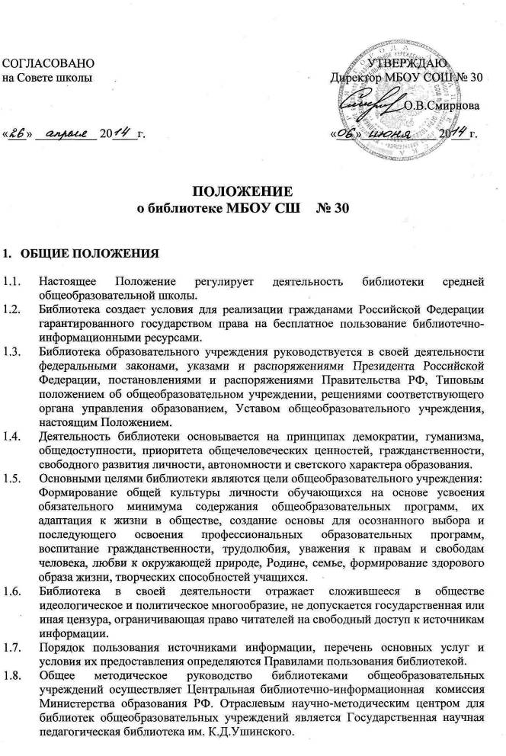

- ОСНОВНЫЕ ЗАДАЧИ
  - Обеспечение пользователям доступа к информации, знаниям, идеям, культурным ценностям.
  - Обеспечение образовательного процесса, самообразования в соответствии с образовательными программами, информационными ресурсами на различных носителях.
  - Формирование, накопление, обработка, систематизация фонда носителей информации и его продвижение к участникам образовательного процесса: обучающимся, педагогическим работникам, родителям (законным представителям) обучающихся.
  - Организация оперативного библиотечно-информационного обслуживания участников образовательного процесса в соответствии с их информационными запросами.
  - Организация и ведение справочно-поискового аппарата: каталогов, картотек и баз данных.
  - Воспитание библиотечно-информационной культуры, дифференцированное обучение современными методами работы с источниками информации.
  - Воспитание культурного и гражданского самосознания, помощь в социализации обучающегося, развитии его творческого потенциала.
  - Совершенствование номенклатуры представляемых библиотекой услуг на основе внедрения новых информационных технологий и компьютеризации библиотечно-информационных процессов, формирование комфортной библиотечной среды, существование библиотечной этики.

- ОСНОВНЫЕ ФУНКЦИИ
  - Формирует фонд библиотечно-библиографических и информационных ресурсов общеобразовательного учреждения:
- комплектует единый универсальный фонд учебными, художественными, научными, научно-популярными документами для участников образовательного процесса на традиционных и нетрадиционных носителях информации;
- осуществляет размещение, организацию и сохранность носителей информации.
  - Библиотека создает информационную продукцию:
- осуществляет аналитико-синтетическую переработку информации;
- организует и ведет справочно-библиографический аппарат: каталоги /алфавитный, систематический/, картотеки/, электронный каталог;
- разрабатывает рекомендательные библиографические пособия (списки, обзоры, указатели и т.п.);
- обеспечивает информирование пользователей об информационной продукции.
  - Библиотека осуществляет дифференцированное библиотечно-информационное и справочно-библиографическое обслуживание участников образовательного процесса.
Обучающимся:
- предоставляет информационные ресурсы на различных носителях на основе изучения их интересов и информационных потребностей;
- создает условия для реализации самостоятельности в обучении, познавательной, творческой деятельности с опорой на коммуникацию;
- организует обучение навыкам независимого библиотечного пользования и потребителя информации;
- оказывает информационную поддержку обучающимся (консультативную, практическую, индивидуальную, групповую, массовую) в решении задач, возникающих в процессе их учебной, профессиональной и досуговой деятельности;
- организует массовые мероприятия, ориентированные на развитие общей, информационной и читательской культуры личности, стимулирует речевые навыки, содействует развитию критического мышления;
- организует воспитательную работу освоения чтения с группами продленного дня.
Педагогам:
- выявляет информационные потребности и удовлетворение запросов в области педагогических инноваций и новых технологий;
- содействует профессиональной компетенции педагогов, повышению квалификации, проведению аттестации;
- осуществляет текущее информирование педагогов, избирательное распространение информации, дифференцированное информирование руководства общеобразовательного учреждения по вопросам управления образовательным процессом;
- содействует педагогам в проведении занятий по информационной культуре; является базой для проведения практических занятий овладения навыками работы с информационными ресурсами.
Родителям (законным представителям) обучающихся:
- удовлетворяет читательские запросы и информирует о новых поступлениях в библиотеку;
- консультирует по вопросам организации семейного чтения, знакомит с нормативной, медицинской, педагогической информацией;
- содействует родительским комитетам в приобретении учебных комплектов для обучающихся.

- ОРГАНИЗАЦИЯ ДЕЯТЕЛЬНОСТИ БИБЛИОТЕКИ
  - Библиотека является структурным подразделением общеобразовательного учреждения.
  - Библиотечно-информационное обслуживание осуществляется на основе учебного плана общеобразовательного учреждения.
  - Библиотека, в соответствии с Уставом общеобразовательного учреждения, имеет право предоставлять платные библиотечно-информационные услуги (на договорной основе), не включенные в перечень основных услуг. Виды и формы дополнительных услуг, в том числе платных, определяются главным библиотекарем. Директор вправе устанавливать ограничения на отдельные виды платных услуг. Положение о платных услугах библиотеки утверждается директором общеобразовательного учреждения в соответствии с его Уставом.
  - В целях обеспечения модернизации библиотеки в условиях информатизации образования общеобразовательное учреждение обеспечивает библиотеку:
- гарантированным финансированием комплектования носителей информации;
- необходимыми служебными и производственными помещениями в соответствии со структурой библиотеки и действующими нормативами по технике безопасности эксплуатации компьютеров (отсутствие высокой влажности, запыленности помещения, коррозионно-активных примесей или электропроводящей пыли);
- современной электронно-вычислительной и копировально-множительной техникой и оргтехникой необходимыми программными продуктами;
- телекоммуникационной техникой и оргтехникой;
- ремонтом и сервисным обслуживанием техники и оборудования библиотеки.
  - Общеобразовательное учреждение создает условия для сохранности аппаратуры, оборудования и имущества библиотеки.
  - Ответственность за создание необходимых условий для деятельности библиотеки несет директор общеобразовательного учреждения.
  - Режим работы библиотеки определяет главный библиотекарь общеобразовательного учреждения и утверждается директором общеобразовательного учреждения.
  - Работа сотрудников библиотеки и организация обслуживания участников образовательного процесса производится в соответствии с правилами охраны труда, противопожарными, санитарно-гигиеническими требованиями.

- УПРАВЛЕНИЕ. ШТАТЫ
  - Управление библиотекой общеобразовательного учреждения осуществляется в соответствии с законодательством Российской Федерации и Уставом общеобразовательного учреждения.
  - Руководство библиотекой и контроль за ее деятельностью осуществляет директор общеобразовательного учреждения. Директор утверждает нормативно-технологическую документацию библиотеки.
  - Главный библиотекарь несет ответственность в пределах своей компетенции перед обучающимися, их родителями (законными представителями), обществом и директором за организацию и результаты деятельности в соответствии с функциональными обязанностями, предусмотренными квалификационными требованиями, трудовым договором и Уставом общеобразовательного учреждения.
  - Главный библиотекарь назначается директором общеобразовательного учреждения и является членом педагогического коллектива, входит в состав педагогического совета общеобразовательного учреждения.
  - Главный библиотекарь разрабатывает и предоставляет директору на утверждение:
- Положение о библиотеке, правила пользования библиотекой;
- должностные инструкции работников библиотеки;
- Положение о дополнительных (платных) услугах библиотеки;
- планы и отчеты библиотеки;
- технологическую документацию.
  - На работу в библиотеку принимаются лица, имеющие необходимую профессионально-библиотечную квалификацию, соответствующую требованиям квалификационной характеристики по должности и получение специальности, подтвержденную документами об образовании.
  - Трудовые отношения работников библиотеки и общеобразовательного учреждения регулируются трудовым договором, условия которого не должны противоречить законодательству Российской Федерации о труде.

- ПРАВА И ОБЯЗАННОСТИ РАБОТНИКОВ БИБЛИОТЕКИ
  - Библиотека общеобразовательного учреждения имеет право:
- самостоятельно определять выбор форм, средств и методов информационно-библиотечного обеспечения образовательного процесса в соответствии с целями и задачами, указанными в Положении о библиотеке;
- определяться с источниками комплектования информационных ресурсов;
- изымать и реализовывать документы из фондов в соответствии с инструкцией по учету библиотечного фонда;
- определять перечень дополнительных (платных) услуг, сопутствующих основной деятельности библиотеки;
- определять в соответствии с Правилами пользования виды и размеры компенсации ущерба, нанесенного пользователями библиотеки;
- выходить с предложениями совершенствования оплаты труда, в т.ч. надбавок, доплат и премирования работников библиотеки;
- участвовать в соответствии с законодательством РФ в работе библиотечных ассоциаций или союзов;
- участвовать на конкурсной или иной основе в реализации федеральных, региональных и международных программ развития информационного и библиотечного дела.
  - Работники библиотеки имеют право:
- на повышение квалификации. В этих целях администрация создает условия, необходимые для успешного обучения работников в учреждениях высшего профессионального образования, а также в учреждениях системы переподготовки и повышения квалификации;
- на аттестацию на добровольной основе на соответствующую квалификационную категорию и получение ее в случае успешного прохождения аттестации;
- на ежегодный отпуск в 28 (основной) календарных дней и на дополнительный 16 календарных дней, за проживание в районах, приравненных к Крайнему Северу;
- на представление к различным формам поощрения, наградам и знакам отличия, предусмотренных для работников образования и культуры.
  - Работники библиотеки обязаны:
- предоставлять бесплатное пользование библиотечно-информационными ресурсами в соответствии с Уставом общеобразовательного учреждения и Правилами пользования библиотекой;
- вести консультационную работу, оказывать помощь в поиске и выборе необходимых информационных ресурсов;
- обеспечить сохранность и использование носителей информации, обеспечить качество их систематизации, размещения и хранения;
- проводить сверку литературы, поступающей в фонд школьной библиотеки с Федеральным списком экстремистских материалов;
- отчитываться перед директором общеобразовательного учреждения и органами государственной статистики в порядке, предусмотренном законодательством.

СОГЛАСОВАНО УТВЕРЖДАЮ
На совете школы Директор МБОУ СОШ № 30
О.В.Смирнова

«___» ____________ 20___г. «___»____________ 20___г.

ПРАВИЛА ПОЛЬЗОВАНИЯ БИБЛИОТЕКОЙ
МБОУ СОШ № 30

- Пользователи библиотеки имеют право:
- получать полную информацию о составе библиотечного фонда, информационных ресурсов и предоставляемых библиотекой услугах;
- пользоваться справочно-библиографическим аппаратом библиотеки;
- получать консультационную помощь в поиске и выборе источников информации;
- получать в пользование печатные издания, продлить срок пользования документами;
- получать тематические, фактографические, уточняющие и библиографические справки на основе фонда библиотеки;
- участвовать в мероприятиях, проводимых библиотекой;
- совместно с библиотекой создавать клубы, кружки по интересам, общества друзей библиотеки, чтения, книги;
- в случае конфликтной ситуации с библиотекой обращаться к директору общеобразовательного учреждения.

- Пользователи библиотеки обязаны:
- соблюдать Правила пользования библиотекой;
- бережно относиться к произведениям печати (не вырывать, не загибать страниц, не делать в книгах подчеркиваний, пометок, копирования), оборудованию, инвентарю;
- поддерживать порядок расстановки изданий в открытом доступе библиотеки, расположения карточек в каталогах и картотеках;
- пользоваться ценными и справочными изданиями только в помещении библиотеки;
- при получении произведений печати и иных документов пользователь должен убедиться в отсутствии дефектов, при обнаружении проинформировать работника библиотеки. Ответственность за обнаруженные дефекты в сдаваемых документах несет последний пользователь;
- расписываться в читательском формуляре за каждый полученный документ (исключение: учащиеся 1-4-х классов);
- возвращать документы в библиотеку в установленные сроки;
- пользователи, ответственные за утрату или порчу документов библиотеки или их родители (законные представители обучающегося) обязаны заменить их равноценными, при невозможности замены – возместить реальную рыночную стоимость документов;
- по истечению сроков обучения или работы в общеобразовательном учреждении пользователи обязаны полностью рассчитаться с библиотекой. Личное дело учащегося и обходной лист работника без соответствующей пометки библиотеки не выдаются.

- Библиотека имеет право:
- устанавливать режим работы библиотеки по согласованию с директором общеобразовательного учреждения;
- определять и применять размеры компенсаций за ущерб, причиненный пользователем библиотеке;
- устанавливать штрафные санкции за превышение сроков пользования документами библиотеки; лишать права пользования библиотекой на срок, равный задолженности;
- определять перечень и прейскурант платных услуг библиотеки;
- устанавливать порядок выдачи документов библиотеки под залог пользователям, не являющимся участниками образовательного процесса данного общеобразовательного учреждения.

- Библиотека обязана:
- информировать пользователей о всех видах предоставляемых библиотекой услуг;
- обеспечить читателям возможность пользоваться информационными ресурсами библиотеки;
- формировать фонды в соответствии с образовательными программами учреждения, интересами, потребностями и запросами всех категорий пользователей;
- совершенствовать информационно-библиографическое и библиотечное обслуживание пользователей;
- знакомить пользователей с основами информационной культуры;
- создавать и поддерживать комфортные условия обслуживания;
- не допускать читательскую задолженность, принимать оперативные меры к ее ликвидации;
- обеспечить рациональное, соответствующее санитарно-гигиеническим требованиям размещение и хранение носителей информации;
- обеспечивать конфиденциальность данных о пользователях библиотеки, их читательских запросах;
- обеспечить режим работы в соответствии с потребностями общеобразовательного учреждения.

- Порядок пользования библиотекой:
- запись обучающихся общеобразовательного учреждения в библиотеку производится по списку класса в индивидуальном порядке, педагогов, сотрудников, родителей (законных представителей обучающихся) и сторонних пользователей – по паспорту;
- документом, подтверждающим право пользования библиотекой, является читательский формуляр. Пользователь обязан засвидетельствовать подписью на читательском формуляре ознакомление с правилами пользования и обязательство их выполнять;
- читательский формуляр фиксирует факт и дату выдачи пользователю документов из фонда библиотеки;
- пользователи имеют право получить на дом не более 20 изданий (вместе с учебниками), редкие, дефицитные, из многотомных изданий – не более двух документов одновременно;
- сроки пользования документами:
- учебники, учебные пособия – учебный год;
- научно-популярная, познавательная, художественная, периодические издания, издания повышенного спроса – 14 дней;
- редкие и ценные издания, энциклопедии, справочники на дом не выдаются, выдаются только для работы в библиотеке;
- количество документов, с которыми работает пользователь в библиотеке, не ограничивается;
- пользователи могут продлить срок пользования документами, если на них отсутствует спрос со стороны других пользователей.

- Порядок работы в компьютерной зоне библиотеки:
- работа в компьютерной зоне участников образовательного процесса производится по графику, утвержденному директором общеобразовательного учреждения, и в присутствии сотрудника библиотеки;
- разрешается работа за одним персональным компьютером не более двух человек одновременно;
- пользователь имеет право работать с дискетой после ее предварительного тестирования работником библиотеки;
- запрещается использовать CD-ROM, принесенные пользователями;
- по всем вопросам поиска информации в Интернет пользователь должен обратиться к работнику библиотеки; запрещается обращение к ресурсам Интернет, предполагающее оплату;
- включение и выключение компьютеров производится только работником библиотеки. Запрещается оставлять без присмотра работающие компьютеры, вскрывать блоки питания компьютера и периферийных устройств, корпуса монитора, принтера; какое-либо вмешательство в установленное программное обеспечение, включая изменение его настройки;
- пользователи обязаны не допускать попадания внутрь компьютера и периферии посторонних предметов, жидкостей и сыпучих веществ;
- продолжительность непрерывной работы с ВДТ без регламентированного перерыва не должна превышать 2 часов.

